Ситуационная задача № 1
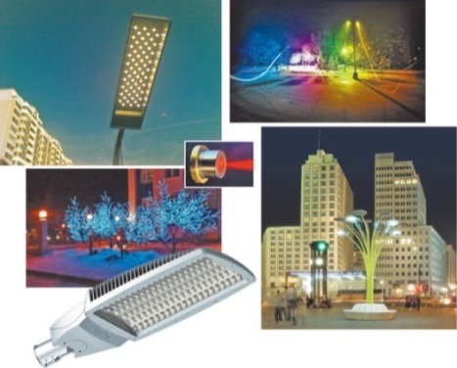
В целях повышения энергетической эффективности и стимулирования энергосбережения в Российской Федерации введён закон
№ 261-ФЗ «Об энергосбережении и повышении энергетической эффективности».

Меры государственного регулирования в области энергосбережения и повышения энергетической эффективности осуществляются путем установления:
- ограничений в области производства и оборота в Российской Федерации энергетических устройств, допускающих непроизводительный расход энергетических ресурсов;
- требований по энергетической эффективности для зданий, строений и сооружений;
- требований по энергосбережению в жилищном фонде;
- требований обязательного распространения информации в области энергосбережения и повышения энергетической эффективности;
- перехода на энергосберегающие лампы.
Вопрос об альтернативных высокоэффективных источниках освещения, способных удовлетворить спрос на освещение, не наращивая при этом производства и затрат на электроэнергию, стоит очень остро.
В последнее время стремительное развитие получила оптоэлектроника. Прежде всего, это проявилось в революционном совершенствовании светодиодов – полупроводниковых источников света.
Проведём расчёты экономии электроэнергии, заменив одну 60-ватную лампу накаливания на одну лампу мощностью 6.3W.
Исходя из усреднённой стоимости электроэнергии – 2,88 рубля за киловатт, часов работы – по 5 часов в день и срока службы источника
света – около 1000 часов, получим, что
- за один день 60-ваттная лампа потребляет энергии на 0,86 рубля (60*2,88*5/1000). В месяц – 25,92 рубля.
- за один день светодиодная лампа потребляет энергии на 0,09 рубля (6,3*2,88*5/1000). В месяц – 2,7 рубля.
Экономия на одной лампе в месяц составит 23,22 рубля.

ВОПРОСЫ И ЗАДАНИЯ:

- Какими преимуществами и недостатками обладают светодиодные лампы?

- Сколько светодиодных ламп в вашей квартире. Посчитайте экономию с учётом усреднённых значений.

